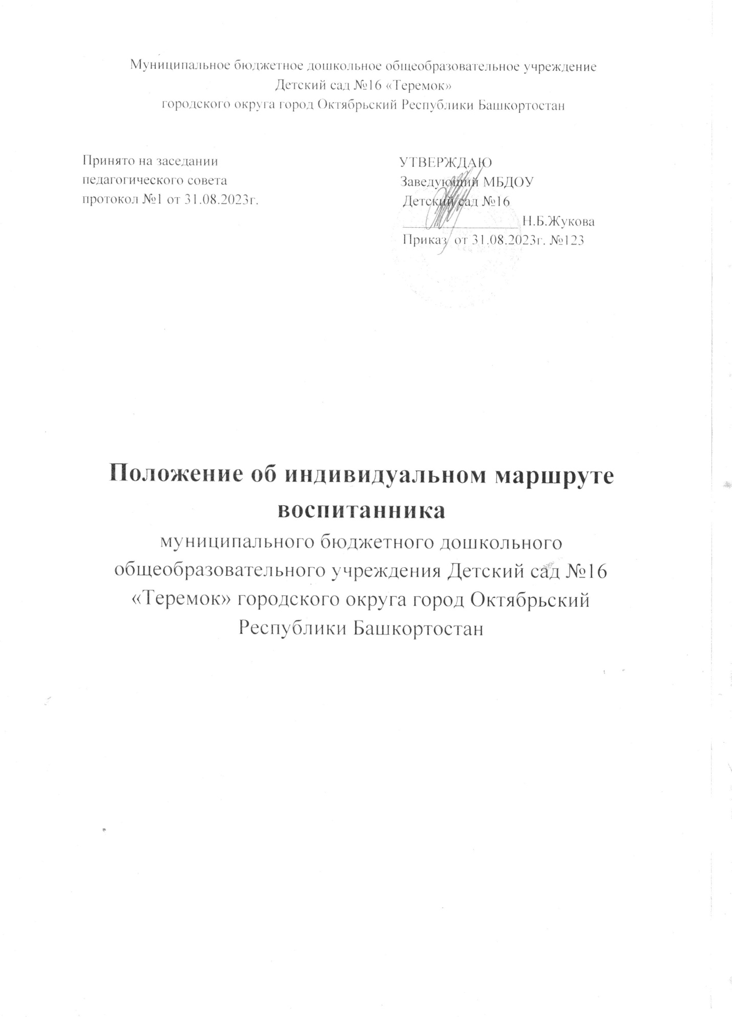

1. Общие положения
1.1. Настоящее положение об индивидуальном образовательном маршруте воспитанника (далее – положение) муниципального бюджетного дошкольного образовательного учреждения «Детский сад № 16 «Теремок» городского округа город Октябрьский Республики Башкортостан (далее ДОУ) разработано в соответствии с:
- Федеральным законом от 29.12.2012 № 273-ФЗ «Об образовании в Российской Федерации" (далее – Закон № 273 «Об образовании в Российской Федерации»);
- Федеральным государственным образовательным стандартом дошкольного образования, утв. приказом Министерства образования и науки РФ от 17.10.2013 № 1155 «Об утверждении и введении в действие федерального государственного образовательного стандарта начального общего образования»;
- Приказом Министерства образования и науки РФ от 30.08.2013 № 1014 «Об утверждении порядка организации и осуществления образовательной деятельности по основным общеобразовательным программам – образовательным программам дошкольного образования»;
- СП 2.4.3648-20 «Санитарно-эпидемиологические требования к организациям воспитания и обучения, отдыха и оздоровления детей и молодежи»
– Уставом МБДОУ Детский сад №16;
–Образовательной программой МБДОУ Детский сад №16.
1.2. Положение определяет последовательность действий при составлении индивидуального образовательного маршрута воспитанника, содержание, порядок его разработки и реализации.
1.3. Под ИОМ ДОУ понимается система действий, обеспечивающий освоение основной образовательной программы дошкольного образования на основе индивидуализации её содержания с учетом особенностей и образовательных потребностей конкретного воспитанника, в том числе, воспитанников, испытывающих трудности в освоении образовательных программ дошкольного образования; воспитанников с ограниченными возможностями здоровья, детей-инвалидов; воспитанников, имеющих признаки одарённости, в соответствии с требованиями федерального государственного образовательного стандарта дошкольного образования.
1.4. Индивидуальный образовательный маршрут (далее – ИОМ) - это персональный путь реализации личностного потенциала ребенка (воспитанника) в образовании и обучении.
1.5. В настоящее Положение в установленном порядке могут вноситься изменения и (или) дополнения.
2. Цели и задачи Положения
2.1.Целью настоящего Положения является обеспечение реализации права воспитанников в дошкольном образовательном учреждении на реализацию образовательного процесса по индивидуальному образовательному маршруту.
2.2.Задачи настоящего Положения:
1).Определение основных организационных механизмов, реализуемых в дошкольном образовательном учреждении для реализации образовательного процесса по индивидуальному образовательному маршруту.
2). Обеспечение возможности обучения по индивидуальному образовательному маршруту на уровне дошкольного образования в соответствии с установленными требованиями.
3). Обеспечение соответствия индивидуального образовательного маршрута требованиям государственного образовательного стандарта.
4). Определение ответственности педагогических работников дошкольного образовательного Учреждения при обучении по индивидуальному образовательному маршруту.
3. Порядок разработки и реализации ИОМ
3.1. ИОМ разрабатывается на основе:
- Результатов наблюдений педагогов. Наблюдение проводитсядля выявления особенностей и образовательных потребностей воспитанника.
- Заключения республиканской психолого-медико-педагогической комиссии.
- Индивидуальной программы реабилитации или реабилитации ребёнка-инвалида, выдаваемой федеральными государственными учреждениями медико-социальной экспертизы.
3.2. Информирование родителей (законных представителей) воспитанников о праве воспитанников на обучение по индивидуальному образовательному маршруту.
3.3. Разработка, пополнение и реализация ИОМ осуществляется воспитателями и узкими специалистами.
3.4. Организация обучения по индивидуальному образовательному маршруту осуществляется в строгом соответствии с требованиями федерального государственного образовательного стандарта.
3.5. Старший методист Учреждения осуществляет и координирует работу по разработке и реализации ИОМ.
4. Последовательность действий при составлении ИОМ
4.1. Последовательность действий при составлении ИОМ включает следующие этапы:
Этап наблюдения: цель - выявить особенностии образовательные потребности воспитанника.
Диагностический этап: на данном этапе с согласия родителей (законных представителей)воспитанника проводится мониторинг индивидуального развития ребенка (на начало учебного года: с 01 сентября – 13 сентября).
Этап конструирования и реализации ИОМ (интегрированный этап): цель – построение и реализация ИОМ воспитанника на основе выявленных особенностей и образовательных потребностей. ИОМ разрабатывается, адаптируется, пополняется и реализуетсяв непосредственно-образовательной деятельности, в совместной деятельности детей друг с другом, с педагогами, в индивидуальной работе с ребенком, во всех видах детской деятельности, на протяжении всего времени пребывания ребенка в детском саду.
Завершающий этап:итоговый мониторинг индивидуального развития ребенка, проводится с целью выявления результатов реализации ИОМ (на конец учебного года: с 18 мая по 28 мая).
4.2. Структура ИОМ включает:
- Имя и возраст ребенка.
- Краткая характеристика на воспитанника, отражающая особенности и образовательные потребности ребенка.
- Содержание индивидуальной работы по основным образовательным областям в соответствии с федеральными государственными образовательными стандартами дошкольного образования, федеральной образовательной программой: социально-коммуникативное развитие; познавательное развитие; речевое развитие; художественно-эстетическое развитие; физическое развитие.
- Взаимодействие с родителями (законными представителями) воспитанника.
- Результаты мониторинга индивидуального развития ребенка.
4.3. Содержание ИОМ конструируется и пополняется стикерами, которые имеют четкие

5. Ответственность
5.1. Ответственность за составление и реализацию ИОМ несут участники образовательных отношений в порядке, установленном действующим законодательством Российской Федерации.

